Software Design Document

Sistem Informasi Cafe Foodpedia

Dibuat Oleh:

11322030 | Mario Andreas Manurung
11322019 | Silvi Agustina Sihotang
11322054  11322056 | Maudy Octavia S  Nita H K Simangunsong

Untuk:
Institut Teknologi Del
Desa Sitoluama, Laguboti, Sumatera Utara

 |  | 1131290 –Proyek Akhir I  Institut Teknologi Del
No. Dokumen: 0000.doc |  |  | Versi: 00..01 | Tanggal: 10-05-23 | Jumlah Halaman: 40
DAFTAR ISI

1131290 –Proyek Akhir I 1
1 Introduction 4
1.1 Purpose of Document 4
1.2 Scope 4
1.3 Definition, Acronim and Abbreviation 4
1.4 Identification and Numbering 6
1.5 Reference Documents 6
1.6 Document Summary 7
2 System Architectural Design 8
2.1 Architecture Style and Rationale 8
2.2 Architecture Model 8
2.3 Usecase Diagram 9
3 Detailed Description of Components 11
3.1 Complete Package Diagram 11
3.2 Complete Class Diagram 11
3.3.1. SD001: Sequence Diagram Register 13
3.3.2. SD002: Sequence Diagram Login 13
3.3.3. SD003: Sequence Diagram Menambah Menu 14
3.3.4. SD003: Sequence Diagram Melihat Menu Hidangan 15
3.3.5. SD003: Sequence Diagram Mengedit Menu 16
3.3.6. SD003: Sequence Diagram Menghapus Menu 16
3.3.7. SD004 Sequence Diagram Pembayaran 17
3.3.8. SD004 Sequence Diagram Membuat Reservasi 18
3.3.9. SD004 Sequence Diagram Melihat Reservasi 19
3.3.10. SD004 Sequence Diagram Mengedit Reservasi 20
3.3.11. SD004 Sequence Diagram Menghapus Reservasi 21
3.3.12. SD006 Sequence Diagram Pemesanan 22
4 Data Design 24
4.1 Data description 24
4.2 Data dictionary 26
4.2.1 Tabel Users 26
4.2.2 Tabel Meja 27
4.2.3 Tabel Reservasi 28
4.2.4 Tabel Hidangan 28
4.2.5 Tabel Pemesanan Meja Hidangan 29
4.2.6 Tabel Pembayaran 29
4.2.7 Tabel Testimoni 30
5 User Interface Design 31
5.1 Overview of User Interface 31
5.1.1 Tampilan Halaman Registrasi 31
5.1.2 Tampilan Halaman Login 32
5.1.3 Tampilan Halaman Beranda 33
5.1.4 Tamoilan Halaman About Us 34
5.1.5 Tampilan Halaman Reservasi 35
Requirement Matrix 36
Lampiran 37
Sejarah Versi 38
Sejarah Perubahan 39

Introduction
Pada bab ini akan dijelaskan mengenai tujuan penulisan dokumen, ruang lingkup, defenisi dan singkatan, identifikasi dan aturan penomoran pada masing-masing sub bab serta ringkasan dokumen.

Purpose of Document
Dokumen ini ditulis oleh developer untuk lebih memahami pembuatan dan pengembangan Sistem Informasi Cafe Foodpedia. Dokumen ini berisi tentang beberapa diagram yang merepresentasikan sistem yang akan dibangun. Adapun diagram tersebut adalah use case diagram, package diagram, class diagram, component diagram, dan sequence diagram.

Scope
Lingkup dokumen ini terdiri atas penjelasan mengenai pemodelan Sistem Informasi Cafe Foodpedia yang direpresentasikan dengan beberapa diagram. Beberapa diagram tersebut adalah use case diagram untuk menjelaskan aktivitas yang dapat dilakukan oleh aktor terhadap sistem, package diagram untuk menjelaskan struktur dan desain dari sistem yang akan dibangun, class diagram untuk menjelaskan tabel-tabel yang terbentuk dalam sistem, component diagram untuk menjelaskan style dan rationale sistem, serta sequence diagram untuk menjelaskan aliran proses dari setiap aktivitas yang dapat dilakukan oleh sistem.

Definition, Acronim and Abbreviation
Berikut ini adalah daftar defenisi, akronim, dan singkatan yang digunakan dalam penulisan dokumen ini. Daftar defenisi yang digunaka dapat dilihat pada Tabel 1.
Tabel 1. Defenisi
No | Istilah | Definisi
 | Access | Sebuah software database yang berfungsi untuk merancang, membuat dan mengolah berbagai jenis data yang kapasitasnya berukuran besar.
 | Architectural Design | Desain arsitektural yang digunakan untuk menentukan jenis atau metode dalam membangun sistem
 | Class Diagram | Diagram yang menggambarkan struktur sistem dari segi pendefinisian kelas-kelas yang akan membangun sebuah sistem aplikasi.
 | Developer | Seorang yang bertugas membangun sebuah sistem, merancang arsitektur, mengimplementasikan serta mengembangkan sistem tersebut dimasa yang akan datang.
 | Domain | Alamat yang akan mengantarkan pengguna ke website yang dituju.
 | Guest | Tamu, pengunjung.
 | Interface | Tampilan visual sebuah produk yang menjembatani sistem dengan pengguna.
 | Layer | Lapisan lembar kerja bertumpuk yang digunakan unutk meletakkan berbagai obyek.
 | Package Diagram | Diagram yang menggambarkan pengelompokan dari use case dan class diagram yang memiliki sifat yang sama
 | Password | Serangkaian karakter yang digunakan untuk mengautentikasi pengguna pasa sistem komputer.
 | Username | Nama pengguna yang digunakan sebagai identitas akun.
 | Sequence Diagram | Diagram yang menggambarkan alur proses yang terjadi pada user dan sistem terhadap suatu fungsi yang ada.
 | Software | Sekumpulan data elektronik yang disimpan dan diatur oleh komputer berupa program yang dapat menjalankan suatu perintah
 | Use Case Diagram | Diagram yang menggambarkan hubungan antara aktor dengan sistem
 | User | Orang yang menggunakan sistem yang telah di bangun
Daftar akronim dan singkatan yang digunakan dapat dilihat pada Tabel 2.
Tabel 2. Akronim dan Singkatan
No | Akronim dan Singkatan | Defenisi
 | MySQL | My Structured Query Language
 | PHP | Processor Hypertext
 | SDD | Software Design Description merupakan dokumen yang mendeskripsikan perancangan perangkat lunak yang dikembangkan.
 | SRS | Software Document Spesification
 | MoM | Minutes of Meeting
 | ToR | Term of Reference
 | PiP | Project Implementation Plan
.

Identification and Numbering
Identifikasi dan penomoran yang dipakai pada dokumen ini dapat dilihat pada Tabel 3.
Tabel 3. Aturan Penomoran
Kategori | Deskripsi dan Aturan yang Digunakan
Jenis font | Judul Dokumen: Times New Roman 24 pt bold-black
 | Judul Bab: Arial 12 pt,bold-black
 | Judul Sub Bab: Arial 12 pt, bold-black
 | Isi Bab: Times New Roman 12 pt, black
 | Judul Tabel: Times New Roman 10 pt, black
 | Judul Gambar: Times New Roman 10 pt, bold-black
Penomoran dan Penamaan Tabel | Aturan penomoran dan penaman bab :  - Untuk bab: 1, 2, 3  Contoh : 1. Pembukaan  - Untuk sub bab: 1.1., 1.2., 1.3.  Contoh: 1.1 Tujuan Penulisan Dokumen  - Untuk sub-sub bab: 1.1.1., 1.1.2., 1.1.3.  Contoh: 2.1.1 Current System  Aturan penomoran dan penamaan table dan gambar:  - Tabel: Tabel 1. Defenisi  - Gambar: Gambar 1.

Reference Documents
Referensi yang digunakan untuk pengembangan sistem informasi ini sebagai berikut :
- SRS-PA1-06-2022
Dokumen ini berisi tentang spesifikasi kebutuhan perangkat lunak atau Sistem Informasi Cafe Foodpedia.

Document Summary
Dokumen ini terdiri atas 6 bab yang mana setiap bab dijelaskan pada tabel 4 berikut ini.
Tabel 4. Ringkasan Dokumen
Bab 1 | Bab ini berisi tentang introduction, purpose of document, scope, definition, akronim and obbrevation, identification and numbering, reference documents, dan document summary.
Bab 2 | Bab ini berisi tentang sistem architectural design, architecture style and rationale, architecture model dan use case diagram.
Bab 3 | Bab ini berisi tentang detail description of components, complete package diagram, dan complete sequence diagram.
Bab 4 | Bab ini berisi tentang data design, data description, dan data dictionary.
Bab 5 | Bab ini berisi tentang user interface design, overwiew of user interface dan screen image.
Bab 6 | Bab ini berisi tentang requirement matrix yang ditujukan dengan format tabular.

System Architectural Design
Architecture Design bertujuan untuk membangun sistem yang terkomputerisasi. Arsiktektur membentuk sistem yang sesuai dengan fungsi dari sistem tersebut dan bisa memenuhi kriteria desain tertentu. Adapun gaya architecture design yang kami pakai adalah Data-Centered Architecture. Pada desain ini, data store berperan sebagai pusat bagi komponen lain untuk mengakses sistem yang bertujuan untuk melakukan update. Setiap komponen atau bagian-bagian yang ada pada sistem itu bersifat individual, yang mana jika salah satu komponen ingin melakukan aktivitas update maupun penambahan komponen, tidak akan berpengaruh ke komponen lainnya.

Architecture Style and Rationale
Arsiktektur sisi server mempunyai 3 lapisan. Lapisan database berisi tentang tabel, indeks dan data yang dikelola sistem. Lapisan server aplikasi berisi tentang logika yang digunakan sebagai penghubung database dengan user. Lalu, ada lapisan user yang terhubung langsung dengan frontend.

Architecture Model
Pembangunan Sistem Informasi Cafe Foodpedia ini menggunakan Laravel. Adapun style dan rationale sistem yang digunakan dalam pembuatan dan pengembangan Sistem Informasi Cafe Foodpedia dapat dilihat pada gambar 1.
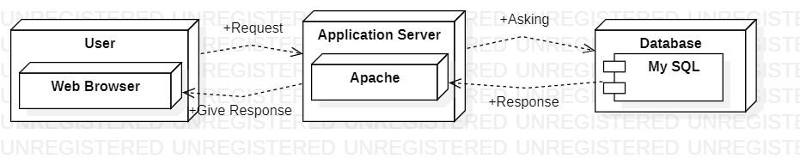
Gambar 1. Component Model of Sistem Informasi Cafe Foodpedia
Komponen dari model Sistem Informasi Cafe Foodpedia, menurut gambar:
- User Interface Layer
User Interface Layer merupakan Interface yang akan ditampilkan ke client. Berisi berbagai macam konten dan informasi tentang Sistem Informasi Cafe Foodpedia yang dibutuhkan oleh user dan dapat diakses melalui software atau web-browser. Anggota yang termasuk frontend programmer bekerja dengan membuat berbagai gambaran konten dan Interface yang menarik serta responsive untuk diakses oleh semua platform.
- Domain Layer
Pada bagian ini berfungsi untuk mempresentasikan konsep Applications server dengan bantuan Web Server, yang dimana cara kerja web server adalah untuk mengirim permintaan yang ada dan ditampilkan pada browser dalam bentuk tulisan, gambar, atau yang lainnya.
- Data Access Layer
Data Access Layer yang akan dibuat merupakan layer yang terdiri dari basis data atau manajemen basis data yang dapat mengakses, menyimpan, serta memodifikasi data yang berkaitan dengan Sistem Informasi Cafe Foodpedia. DB Layer merupakan lapisan yang sangat penting karena menyimpan berbagai data yang di input dari Client.

Usecase Diagram
Use case diagram dari Sistem Informasi Cafe Foodpedia terlampir pada gambar 2.
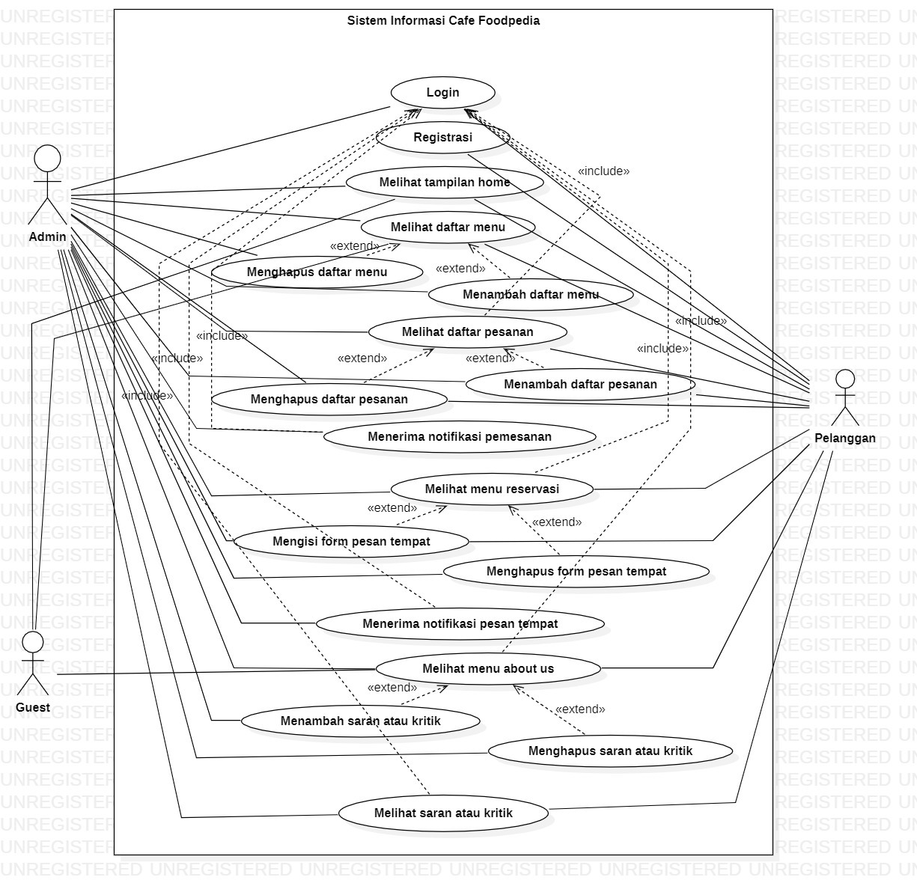
Gambar 2. Use Case diagram Sistem Informasi Cafe Foodpedia

Dalam sistem informasi ini terdapat 3 roles aktor yang berperan, yaitu pelanggan, admin dan guest. Untuk dapat mengakses sistem, admin dan pelanggan harus login dengan menggunakan username dan password yang telah didaftarkan sebelumnya. Setelah login, admin dapat mencari, mengedit, menambah dan menghapus menu hidangan serta dapat mengelola pengguna yaitu melihat data pengguna dan menghapus pengguna, melihat daftar pesanan pelanggan. Di dalam menu pemesanan, terdapat form pemesanan yang diisi oleh pelanggan dalam melakukan pemesanan menu hidangan dan reservasi.

Detailed Description of Components
Pada bab ini dijelaskan mengenai spesifikasi subsistem dari proyek akhir kelompok 06 yaitu Sistem Informasi Cafe Foodpedia. Daftar yang akan dijelaskan berupa package diagram, class diagram dan sequence diagram.

Complete Package Diagram
Package diagram merupakan diagram yang menggambarkan pengelompokan elemen-elemen model dari use case dan class diagram. Package diagram Sistem Informasi Cafe Foodpedia terlampir pada gambar 3.

Gambar 3. Package diagram Sistem Informasi Cafe Foodpeida

Package diagram ini akan menjelaskan atau menggambarkan bagaimana dependensi atau ketergantungan antar paket yang ada dalam sistem dan bagaimana interaksi sekuensial dari objek-objek yang ada dalam sistem yang akan dibangun. Setiap package saling berdepedensi satu dengan yang lain, seperti presentation layer yang berisi antarmuka pengguna yang ber dependensi dengan business layer. Business layer merupakan layer yang akan mengelola segala proses yang berlangsung. Business layer ber dependensi dengan data layer. Data layer merupakan tempat informasi yang diproses, disimpan dan dikelola oleh aplikasi. Data layer berhubungan dengan database.

Complete Class Diagram
Class diagram adalah diagram yang menggambarkan struktur sistem dari segi pendefinisian kelas-kelas yang membangun sistem informasi. Class diagram Sistem Informasi Cafe Foodpedia terlampir pada gambar 4.
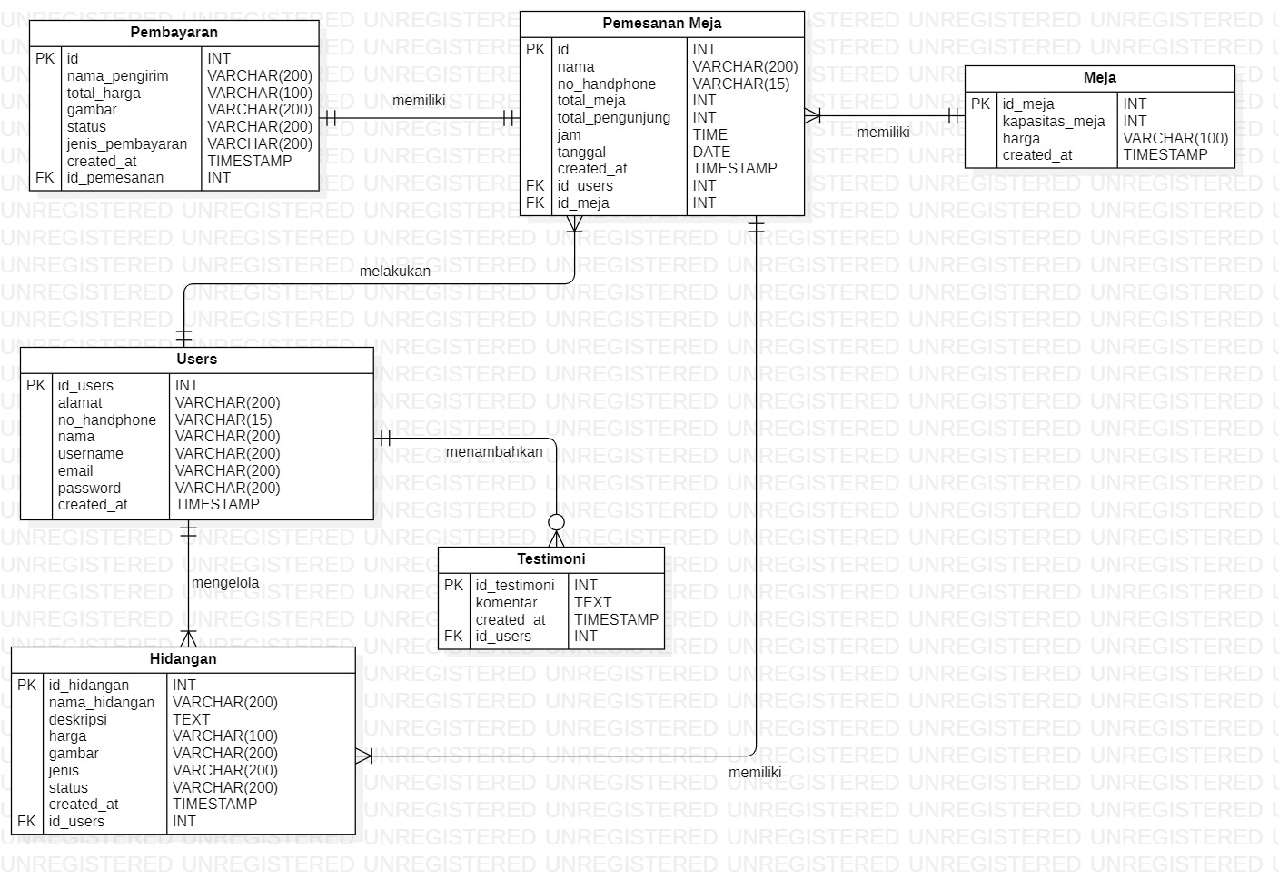
Gambar 4. Class Diagram Sistem Informasi Cafe Foodpedia
Dalam pembentukan class diagram Sistem Informasi Cafe Foodpedia terdapat 6 kelas yang saling berelasi antara yang satu dengan yang lain. Kelas Pembayaran memiliki hubungan ‘one to one’ dengan kelas Pemesanan Meja. Kelas Pemesanan Meja memiliki hubungan ‘many to one’ dengan kelas Meja. Kelas Pemesanan Meja memiliki hubungan ‘one to many’ dengan kelas Hidangan. Kelas users memiliki hubungan ‘one to many’ dengan kelas Hidangan, dan memiliki hubungan ‘one to many’ dengan kelas Pemesanan Meja. Users juga memiliki hubungan ‘one to many’ dengan kelas Testimoni.

3.3. Complete Sequence Diagram
Sequence diagram digunakan untuk menggambarkan scenario atau rangkaian langkah-langkah yang dilakukan yang menghasilkan keluaran tertentu. Pada bagian ini disertakan gambar sequence diagram dari masing-masing modul atau fungsi yang ada pada Sistem Informasi Cafe Foodpedia.

SD001: Sequence Diagram Register
Sequence diagram registrasi pada Sistem Informasi Cafe Foodpedia terlampir pada gambar 5.
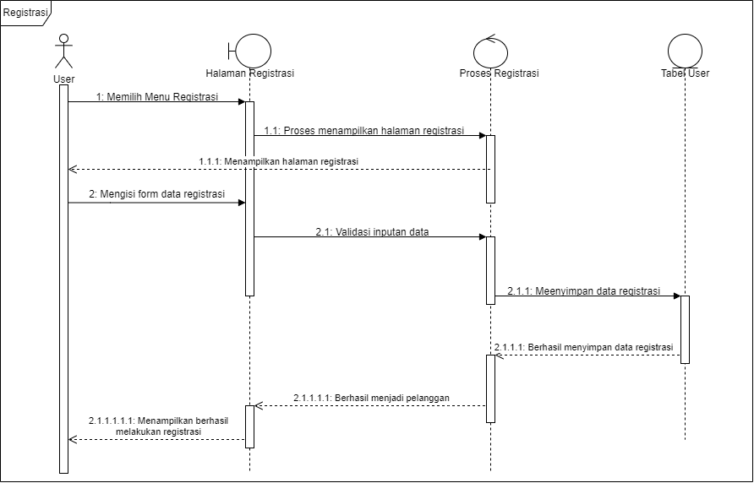
Gambar 5. Sequence Diagram Registrasi
Gambar 5 menampilkan rangkaian kegiatan registrasi yang dilakukan user untuk memiliki akun agar dapat melakukan login.

SD002: Sequence Diagram Login
Sequence diagram login pada Sistem Informasi Cafe Foodpedia terlampir pada gambar 6.
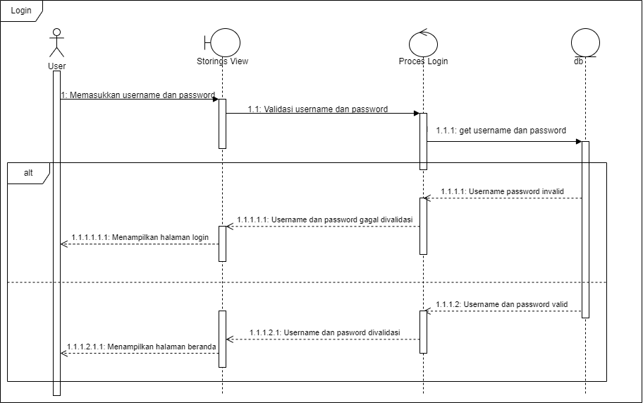
Gambar 6. Sequence Diagram Login
Gambar 6 menampilkan rangkaian dari kegiatan user ketika ingin melakukan login ke dalam Website.

SD003: Sequence Diagram Menambah Menu
Sequence diagram menambah menu hidangan pada Sistem Informasi Cafe Foodpedia terlampir pada gambar 7.
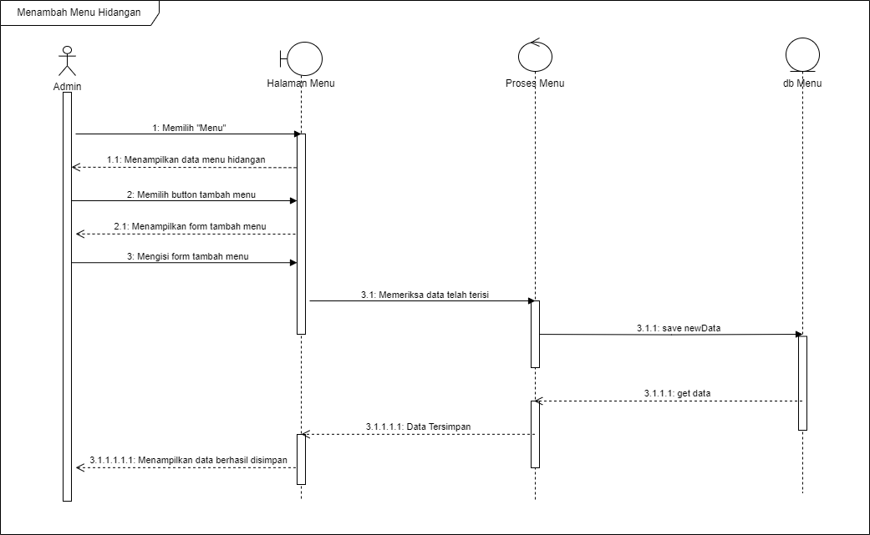
Gambar 7. Sequence Diagram Menambah Menu Hidangan
Gambar 7 menampilkan rangkaian kegiatan yang dilakukan oleh admin untuk dapat menambahkan menu hidangan pada sistem.

SD003: Sequence Diagram Melihat Menu Hidangan
Sequence diagram melihat menu hidangan pada Sistem Informasi Cafe Foodpedia terlampir pada gambar 8.
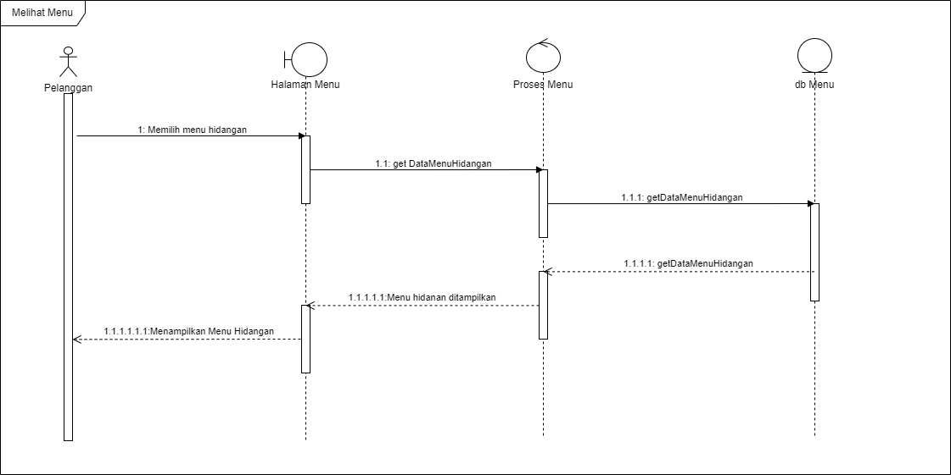
Gambar 9. Sequence Diagram Melihat Menu Hidangan
Gambar 8 menampilkan rangkaian kegiatan yang dilakukan oleh pelanggan untuk dapat melihat menu hidangan yang sebelumnya telah di-input oleh admin ke dalam sistem.

SD003: Sequence Diagram Mengedit Menu
Sequence diagram mengedit menu hidangan cafe pada Sistem Informasi Cafe Foodpedia terlampir pada gambar 10.
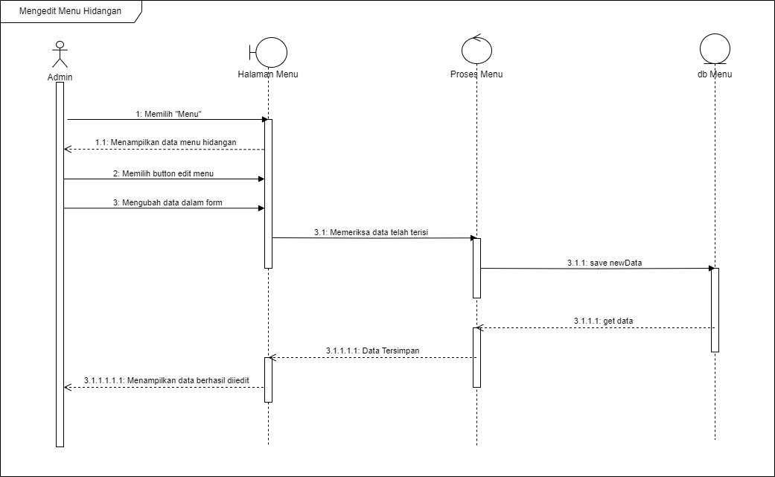
Gambar 10. Sequence Diagram Mengedit Menu Hidangan
Gambar 10 menampilkan rangkaian kegiatan yang dilakukan oleh admin untuk dapat mengedit menu hidangan pada sistem.

SD003: Sequence Diagram Menghapus Menu
Sequence diagram menghapus menu hidangan pada Sistem Informasi Cafe Foodpedia terlampir pada gambar 11.
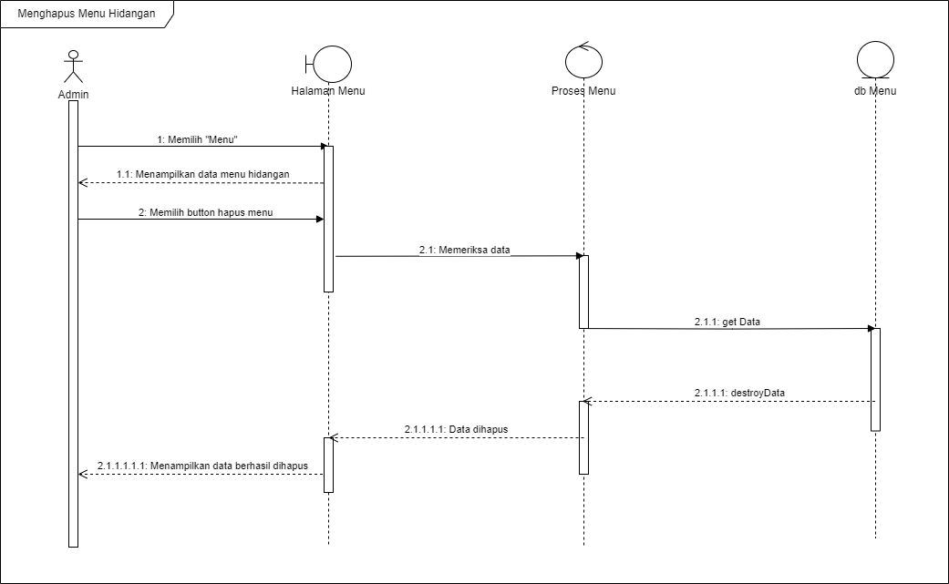
Gambar 11. Sequence Diagram Menghapus Menu Hidangan
Gambar 11 menampilkan rangkaian kegiatan yang dilakukan oleh admin untuk dapat menghapus menu hidangan pada sistem.

SD004 Sequence Diagram Pembayaran
Sequence diagram melakukan pembayaran pada Sistem Informasi Cafe Foodpedia terlampir pada gambar 12.
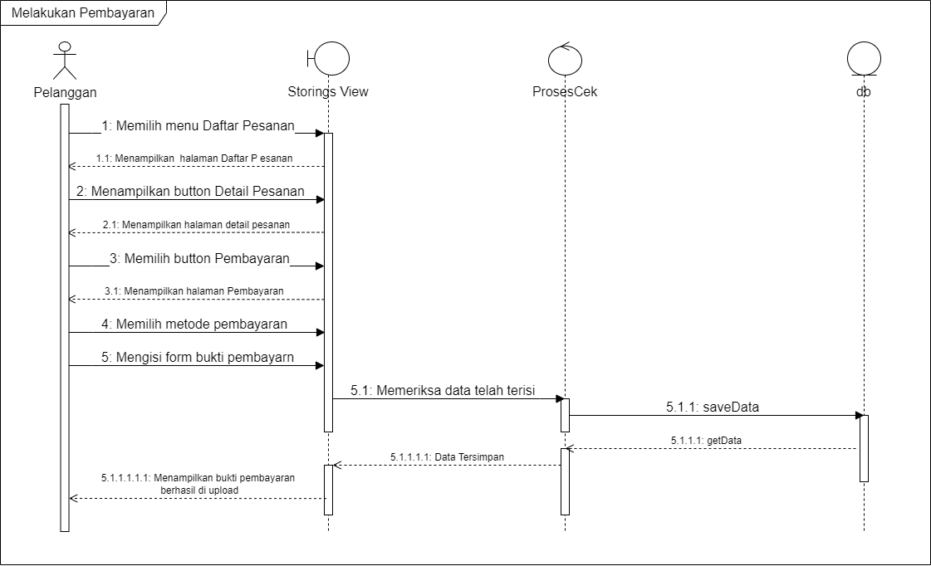
Gambar 12. Sequence Diagram Pembayaran
Gambar 12 menampilkan rangkaian kegiatan yang dilakukan oleh pelanggan untuk dapat melakukan pembayaran pada sistem.

SD004 Sequence Diagram Membuat Reservasi
Sequence diagram membuat reservasi pada Sistem Informasi Cafe Foodpedia terlampir pada gambar 13.

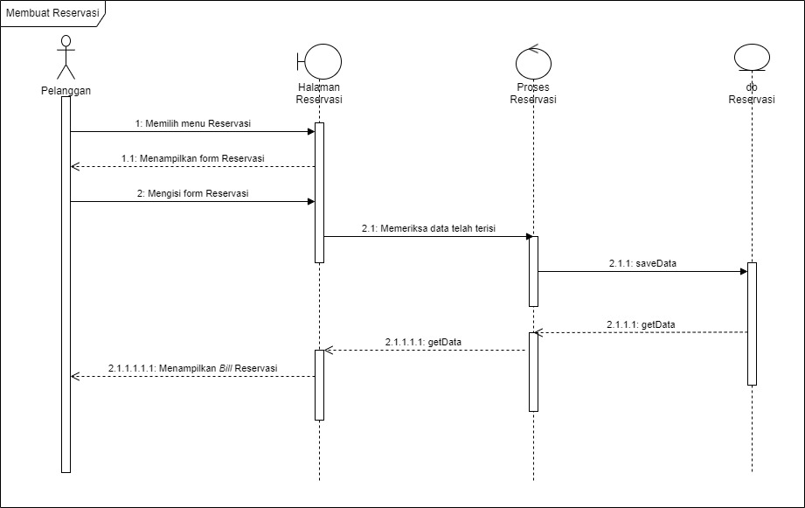
Gambar 13. Sequence Diagram Membuat Reservasi
Gambar 13 menampilkan rangkaian kegiatan yang dilakukan oleh pelanggan untuk dapat membuat reservasi pada sistem.

SD004 Sequence Diagram Melihat Reservasi
Sequence diagram melihat reservasi pada Sistem Informasi Cafe Foodpedia terlampir pada gambar 14.

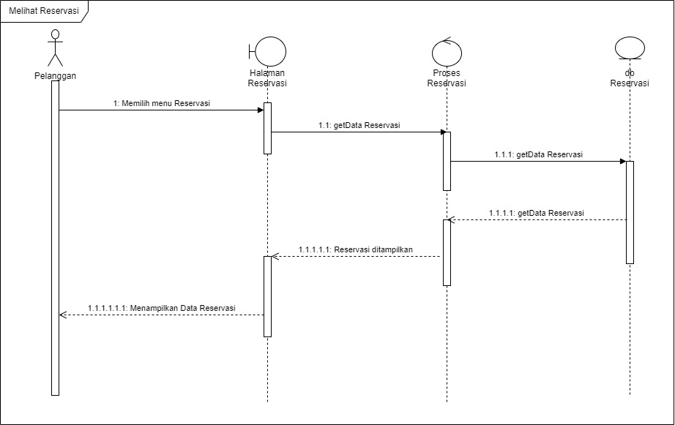
Gambar 14. Sequence Diagram Melihat Reservasi
Gambar 14 menampilkan rangkaian kegiatan yang dilakukan oleh pelanggan untuk dapat melihat hasil reservasi pada sistem.

SD004 Sequence Diagram Mengedit Reservasi
Sequence diagram mengedit reservasi pada Sistem Informasi Cafe Foodpedia terlampir pada gambar 15.

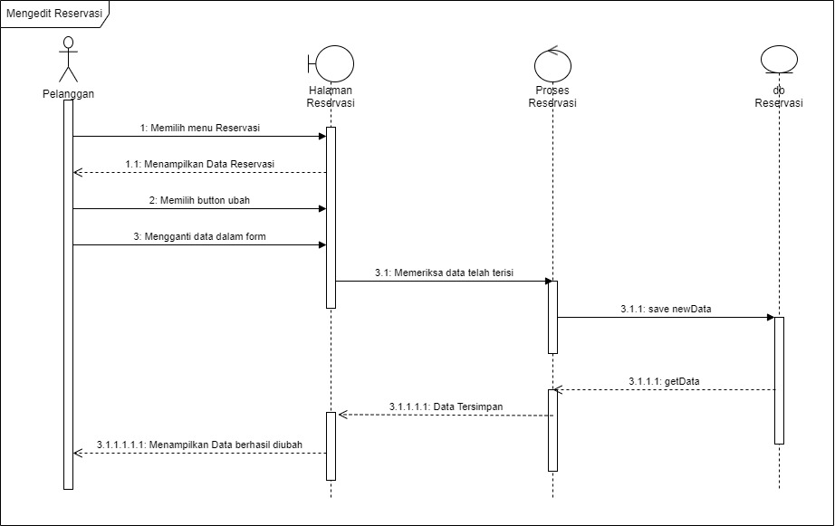
Gambar 15. Sequence Diagram Mengedit Reservasi
Gambar 15 menampilkan rangkaian kegiatan yang dilakukan oleh pelanggan untuk dapat mengedit reservasi pada sistem.

SD004 Sequence Diagram Menghapus Reservasi
Sequence diagram menghapus reservasi pada Sistem Informasi Cafe Foodpedia terlampir pada gambar 16.

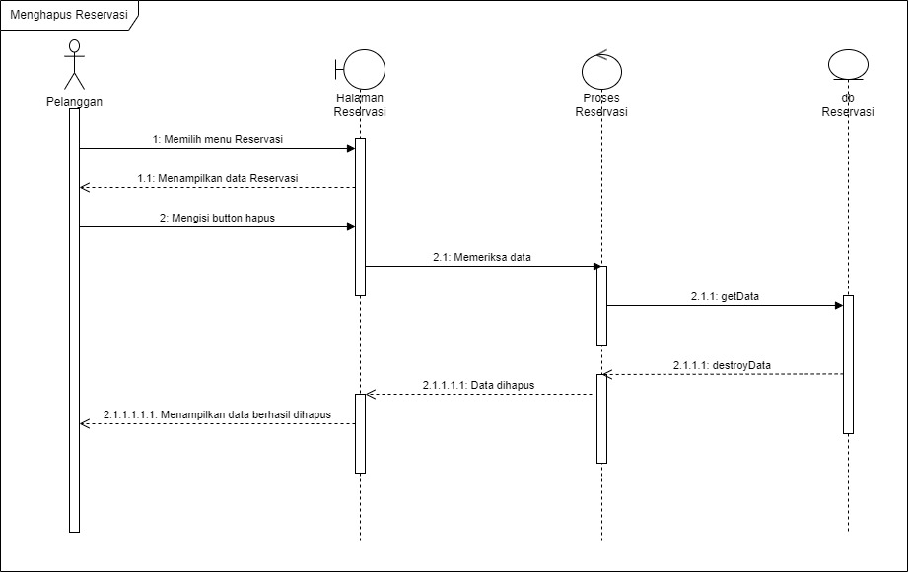
Gambar 16. Sequence Diagram Menghapus Reservasi
Gambar 16 menampilkan rangkaian kegiatan yang dilakukan oleh pelanggan untuk dapat menghapus data reservasi pada sistem.

SD006 Sequence Diagram Pemesanan
Sequence diagram pemesanan pada Sistem Informasi Cafe Foodpedia terlampir pada gambar 17.
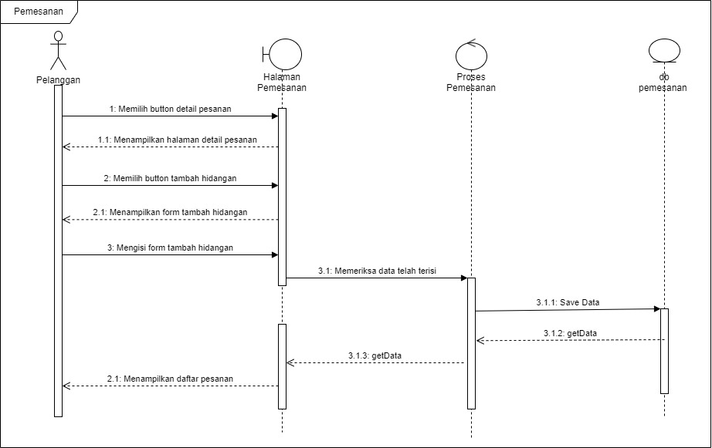
Gambar 17. Sequence Diagram Pemesanan
Gambar 17 menampilkan rangkaian kegiatan yang dilakukan oleh pelanggan untuk dapat melakukan pemesanan pada sistem.

Data Design
Data mengenai Sistem Informasi Cafe Foodpedia disimpan dalam sebuah relational database. Setiap tabel yang terbentuk akan dideskripsikan melalui relasi antar tabel. Subbab berikut akan berisi deskripsi data yang digunakan pada Sistem Informasi Cafe Foodpedia.

Data description
Berikut ini merupakan daftar tabel dan atribut yang digunakan pada Sistem Informasi Cafe Foodpedia.
Tabel 4 merupakan isi daftar atribut yang ada pada tabel users.
Tabel 4. Tabel Users
Attribute name | Attribute type | Attribute size
id | Integer | 20
Nama | Varchar | 225
Email | Varchar | 225
No_handphone | Varchar | 20
Alamat | Varchar | 200
Username | Varchar | 200
Password | Varchar | 200
Created_at | Timestap | -
Id_role | integer | 20

Tabel 5 merupakan isi daftar atribut yang ada pada tabel Meja.
Tabel 5. Tabel Meja
Attribute name | Attribute type | Attribute size
id | Integer | 20
harga | Varchar | 200
Kapasitas_meja | Integer | 20
Created_at | Timestamp | -

Tabel 6 merupakan isi daftar atribut yang ada pada tabel Reservasi.
Tabel 6. Tabel Reservasi
Attribute name | Attribute type | Attribute size
id | integer | 20
No_handphone | Integer | 20
tanggal | date | -
Jam | Time | -
Total_meja | Integer | 20
Total_pengunjung | Integer | 20
Created_at | Timestamp | -
Id_users | integer | 20

Tabel 7 merupakan isi daftar atribut yang ada pada tabel hidangan.
Tabel 7. Tabel Hidangan
Attribute name | Attribute type | Attribute size
id | Integer | 20
Nama_hidangan | Varchar | 200
Deskripsi | Text | -
Harga | Varchar | 50
Gambar | Varchar | 200
Jenis | Varchar | 200
Status | Varchar | 200
Created_at | Timestap | -
Id_users | integer | 20

Tabel 8 merupakan isi daftar atribut yang ada pada tabel Pemesanan Meja Hidangan
Tabel 8. Tabel Pemesanan Meja Hidangan
Attribute name | Attribute type | Attribute size
Id_pemesanan | Integer | 20
Id_hidangan | Integer | 20
Jumlah_hidangan | Integer | 20
Created_at | Timestamp | -

Tabel 9 merupakan isi daftar atribut yang ada pada tabel pembayaran.
Tabel 9. Tabel Pembayaran
Attribute name | Attribute type | Attribute size
Id | Integer | 20
Total_harga | Varchar | 200
Status | Varchar | 200
Gambar | Varchar | 200
Jenis_pembayaran | Varchar | 200
Nama_pengirim | Varchar | 200
Created_at | Timestamp | -
Id_pemesanan | Integer | 20

Tabel 10 merupakan isi daftar atribut yang ada pada tabel testimoni.
Tabel 10. Tabel Testimoni
Attribute name | Attribute type | Attribute size
Id | Integer | 20
komentar | Text | -
Created_at | Timestamp | -
Id_users | integer | 20

Data dictionary
Data Dictionary merupakan bagian yang penting dalam database. Data Dictionary berbentuk beberapa tabel dan view yang dipakai sebagai referensi menyediakan informasi tentang database secara terpadu mengenai Sistem Informasi Cafe Foodpedia.

Tabel Users
Identifikasi/Nama : Pelanggan
Deskripsi Isi : Tabel ini berisi tentang data akun pelanggan
Jenis : Tabel Master
Volume : 9 field
Primary Key : id

Data Dictionary tabel users terlampir dalam tabel 11.
Tabel 11. Data Dictionary Tabel Users
Id Field | Deskripsi | Tipe & Length | Boleh NULL | Default | Keterangan
id | Menjelaskan id akun user | Integer (20) | No | None | Primary key
Nama | Merupakan pengenal nama user pada saat masuk ke dalam sistem | Varchar (200) | No | None | Attribute non key
Email | Merupakan email user yang digunakan untuk login | Varchar (200) | No | None | Attribute non key
No_handphone | Merupakan nomor user yang dapat dihubungi | Integer | No | None | Attribute non key
Alamat | Merupakan alamat yang digunakan user saat melakukan registrasi | Varchar (200) | No | None | Attribute non key
Username | Merupakan username user yang digunakan untuk login | Varchar (200) | No | None | Attribute non key
Password | Merupakan kode unik yang disimpan user sebagai identitas akun | Varchar (200) | No | None | Attribute non key
Created_at | Berisi waktu pembuatan user | Timestamp | Yes | Null | Attribute non key
Id_role | Berisi id role | Intger | No | None | Foreign key

Tabel Meja
Identifikasi/Nama : Meja
Deskripsi Isi : Tabel ini berisi tentang data meja
Jenis : Tabel Master
Volume : 4 field
Primary Key : id

Data Dictionary tabel meja terlampir dalam tabel 12.
Tabel 12. Data Dictionary Tabel Meja
Id Field | Deskripsi | Tipe & Length | Boleh NULL | Default | Keterangan
id | Berisi id | Integer (20) | No | None | Primary key
Harga | Berisi harga meja | Varchar (200) | No | None | Attribute non key
Kapasitas_meja | Berisi kapasitas per meja | Integer (20) | No | None | Attribute non key
Created_at | Berisi waktu pembuatan meja | Timestamp | Yes | None | Attribute non key

Tabel Reservasi
Identifikasi/Nama : Reservasi
Deskripsi Isi : Tabel ini berisi tentang data Reservasi
Jenis : Tabel Master
Volume : 10 field
Primary Key : id

Data Dictionary tabel reservasi terlampir dalam tabel 13.
Tabel 13. Data Dictionary Tabel Reservasi
Id Field | Deskripsi | Tipe & Length | Boleh NULL | Default | Keterangan
id | Berisi id | Integer (20) | No | None | Primary key
Nama | Berisi nama pelanggan | Varchar (200) | No | None | Attribute non key
No_handphone | Berisi nomor pelanggan yang bisa dihubungi | Integer (15) | No | None | Attribute non key
Tanggal | Berisi tanggal kedatangan pelanggan ke cafe | Date | No | None | Attribute non key
Jam | Berisi jam kedatangan pelanggan ke cafe | Time | No | None | Attribute non key
Total_meja | Berisi total meja | Integer (20) | No | None | Attribute non key
Total_pengunjung | Berisi total pengunjung | Integer (20) | No | None | Attribute non key
Created_at | Berisi waktu pembuatan pemesanan meja | Timestamp | Yes | Null | Attribute non key
Id_user | Berisi id users | Integer | No | None | Foreign key
Id_meja | Berisi id meja | Integer | No | None | Foreign key

Tabel Hidangan
Identifikasi/Nama : Hidangan
Deskripsi Isi : Tabel ini berisi tentang data hidangan
Jenis : Tabel Master
Volume : 9 field
Primary Key : id

Data Dictionary tabel hidangan terlampir dalam tabel 14.
Tabel 14. Data Dictionary Tabel Hidangan
Id Field | Deskripsi | Tipe & Length | Boleh NULL | Default | Keterangan
id | Berisi id | Integer (20) | No | None | Primary key
Nama_hidangan | Berisi nama hidangan | Varchar (200) | No | None | Attribute non key
Deskripsi | Berisi deskripsi hidangan | Text | No | None | Attribute non key
Harga | Berisi harga menu hidangan | Varchar (200) | No | None | Attribute non key
Gambar | Berisi gambar hidangan | Varchar (200) | No | None | Attribute non key
Jenis | Berisi jenis hidangan | Varchar (200)) | No | None | Attribute non key
Status | Berisi status hidangan | Varchar (200) | No | None | Attribute non key
Created_at | Berisi waktu pembuatan hidangan | Timestamp | Yes | Null | Attribute non key
Id_users | Berisi id users | Integer | No | None | Foreign key

Tabel Pemesanan Meja Hidangan
Identifikasi/Nama : Pemesanan Meja Hidangan
Deskripsi Isi : Tabel ini berisi tentang data pemesanan meja hidangan
Jenis : Tabel Master
Volume : 5 field
Primary Key : id

Data Dictionary tabel Pemesanan Meja Hidangan terlampir dalam tabel 15.
Tabel 15. Data Dictionary Tabel Pemesanan Meja Hidangan
Id Field | Deskripsi | Tipe & Length | Boleh NULL | Default | Keterangan
id | Berisi id | Integer (20) | No | None | Primary key
Id_pemesanan | Berisi id pemesanan meja | Integer (20) | No | None | Foreign key
Id_hidangan | Berisi id hidangan | Integer (20) | No | None | Foreign key
Jumlah_hidangan | Berisi jumlah hidangan | Integer (20) | No | None | Attribute non key
Created_at | Berisi waktu pemesanan | Timestamp | Yes | Null | Attribute non key

Tabel Pembayaran
Identifikasi/Nama : Pembayaran
Deskripsi Isi : Tabel ini berisi tentang data pembayaran
Jenis : Tabel Master
Volume : 7 field
Primary Key : id

Data Dictionary tabel pembayaran terlampir dalam tabel 16.
Tabel 16. Data Dictionary Tabel Pembayaran
Id Field | Deskripsi | Tipe & Length | Boleh NULL | Default | Keterangan
id | Berisi id | Integer (20) | No | None | Primary key
Total_harga | Berisi total harga pesanan | Varchar (200) | No | None | Attribute non key
Gambar | Berisi gambar bukti pembayaran | Varchar (200) | No | None | Attribute non key
Status | Berisi status pembayaran dikonfirmasi atau tidak | Varchar (200) | No | None | Attribute non key
Jenis_pembayaran | Berisi jenis pembayaran | Varchar (200) | No | None | Attribute non key
Created_at | Berisi waktu pembuatan pembayaran | Timestamp | Yes | Null | Attribute non key
Id_pemesanan | Berisi id meja | Varchar (200) | No | None | Foreign key

Tabel Testimoni
Identifikasi/Nama : Testimoni
Deskripsi Isi : Tabel ini berisi tentang data testimoni
Jenis : Tabel Master
Volume : 4 field
Primary Key : id

Data Dictionary tabel testimoni terlampir dalam tabel 17.
Tabel 17. Data Dictionary Tabel Testimoni
Id Field | Deskripsi | Tipe & Length | Boleh NULL | Default | Keterangan
id | Berisi id | Integer (20) | No | None | Primary key
Komentar | Berisi komentar pelanggan | Text | No | None | Attribute non key
Created_at | Berisi waktu pembuatan testimoni | Timestamp | Yes | Null | Attribute non key
Id_users | Berisi id users | Integer | No | None | Foreign key

User Interface Design
Bab ini menjelaskan tentang desain tampilan sistem yang akan tampak pada user. Bagian ini terdiri atas overview of user interface dan screen images dari Sistem Informasi Cafe Foodpedia.

Overview of User Interface
Fitur yang ada dalam Sistem Informasi Cafe Foodpedia ini adalah sebagai berikut.

Tampilan Halaman Registrasi
Di halaman register terdapat form isian nama lengkap, email, alamat, nomor hp, username, password, dan konfirmasi password. User terlebih dahulu harus melakukan registrasi akun, agar dapat mengakses sistem. Tampilan halaman registrasi terlampir pada gambar 25.
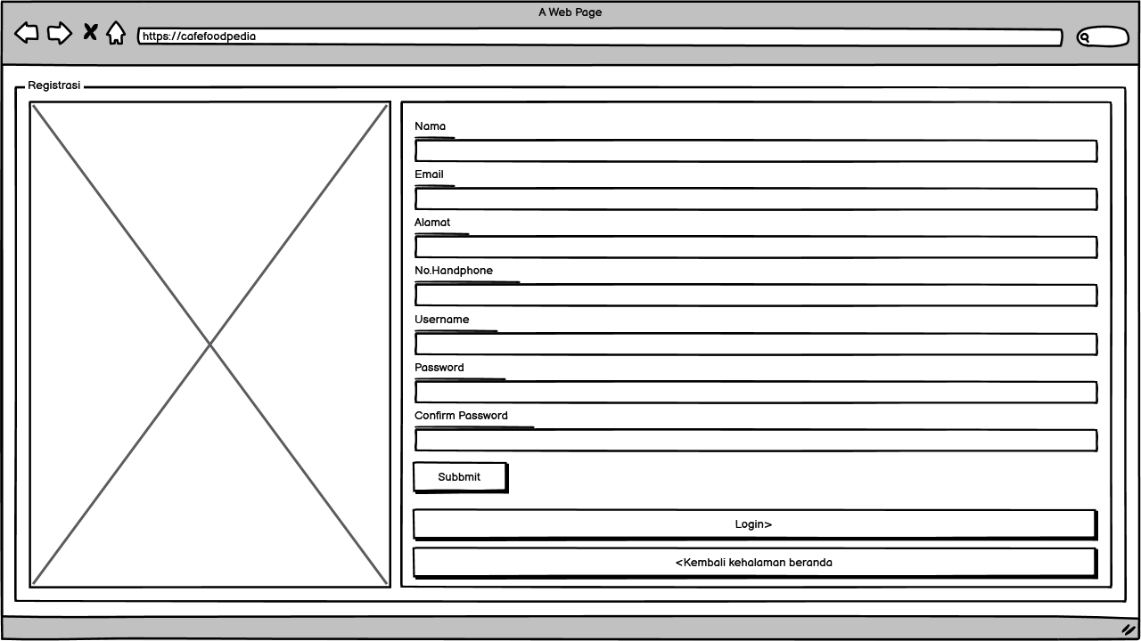
Gambar 25 Halaman Registrasi

Tampilan Halaman Login
Pada halaman login terdapat form isian username dan password. User harus memasukkan username dan password yang telah didaftarkan sebelumnya. Tampilan halaman login terlampir pada gambar 26.
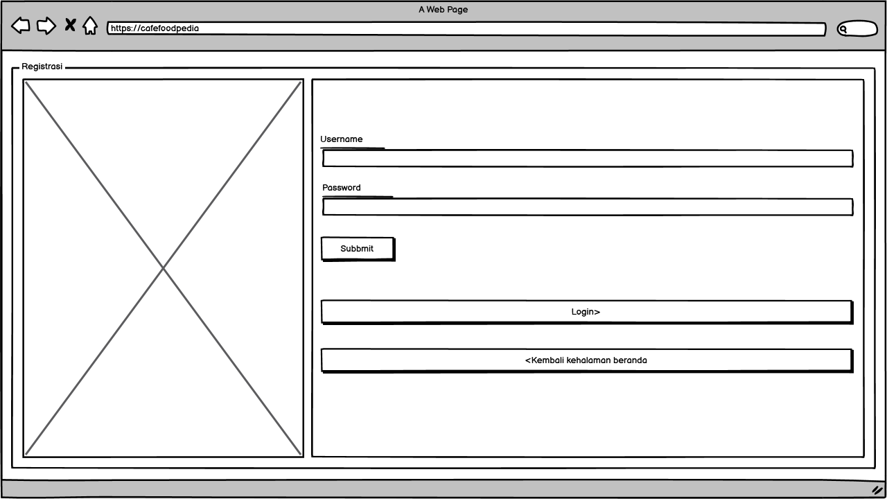

Tampilan Halaman Home
Pada halaman home akan terdapat profil cafe yang dapat dilihat oleh user. Tampilan halaman home terlampir pada gambar 27.
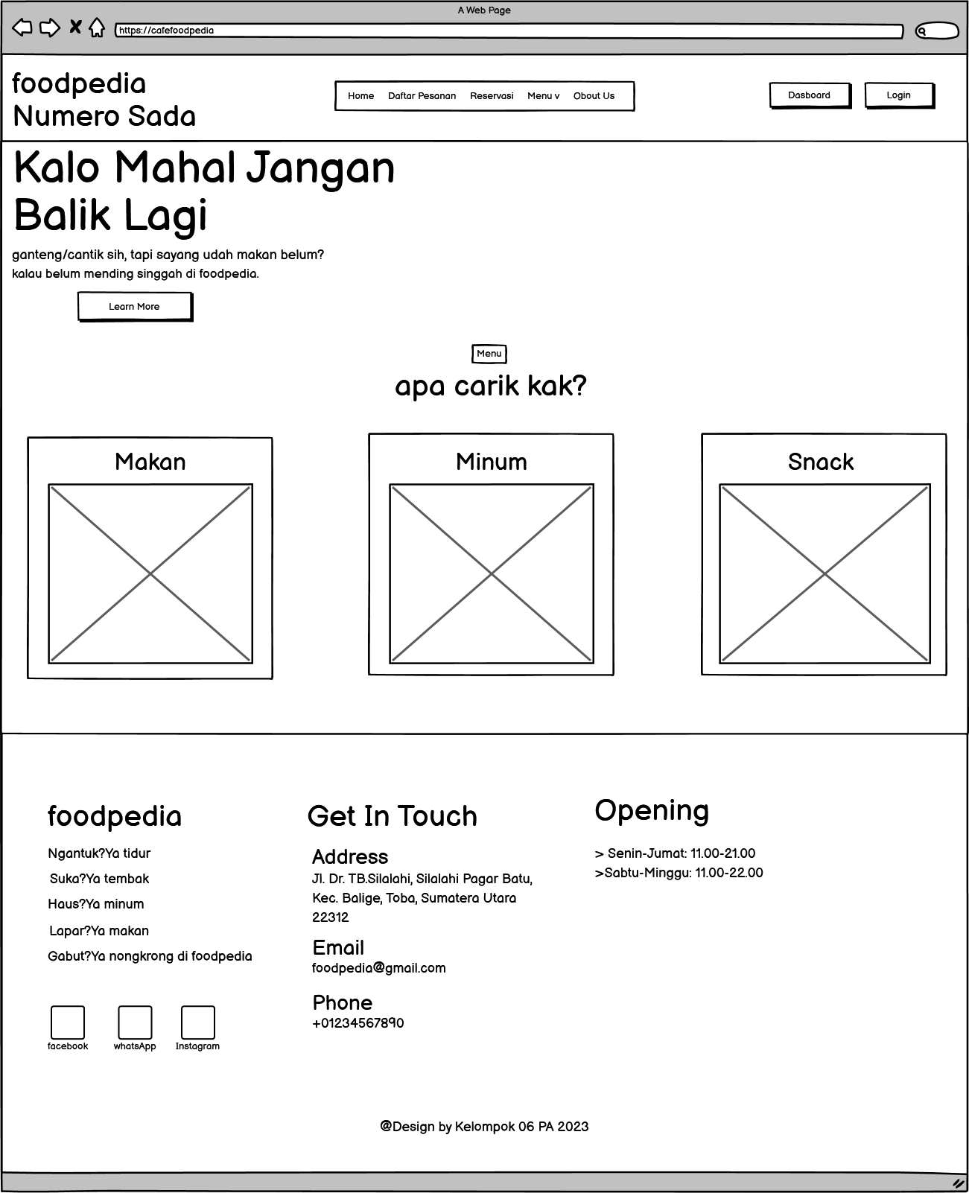
Gambar 27 Halaman Home

Tampilan Halaman Reservasi
Pada halaman reservasi terdapat form isian nama lengkap, tanggal reservasi, media sosial, alamat, no.telephone, dan event. Pada tampilan halaman reservasi ini terdapat button buat pesanan dan reset. Tampilan halaman reservasi terlampir pada gambar 29.
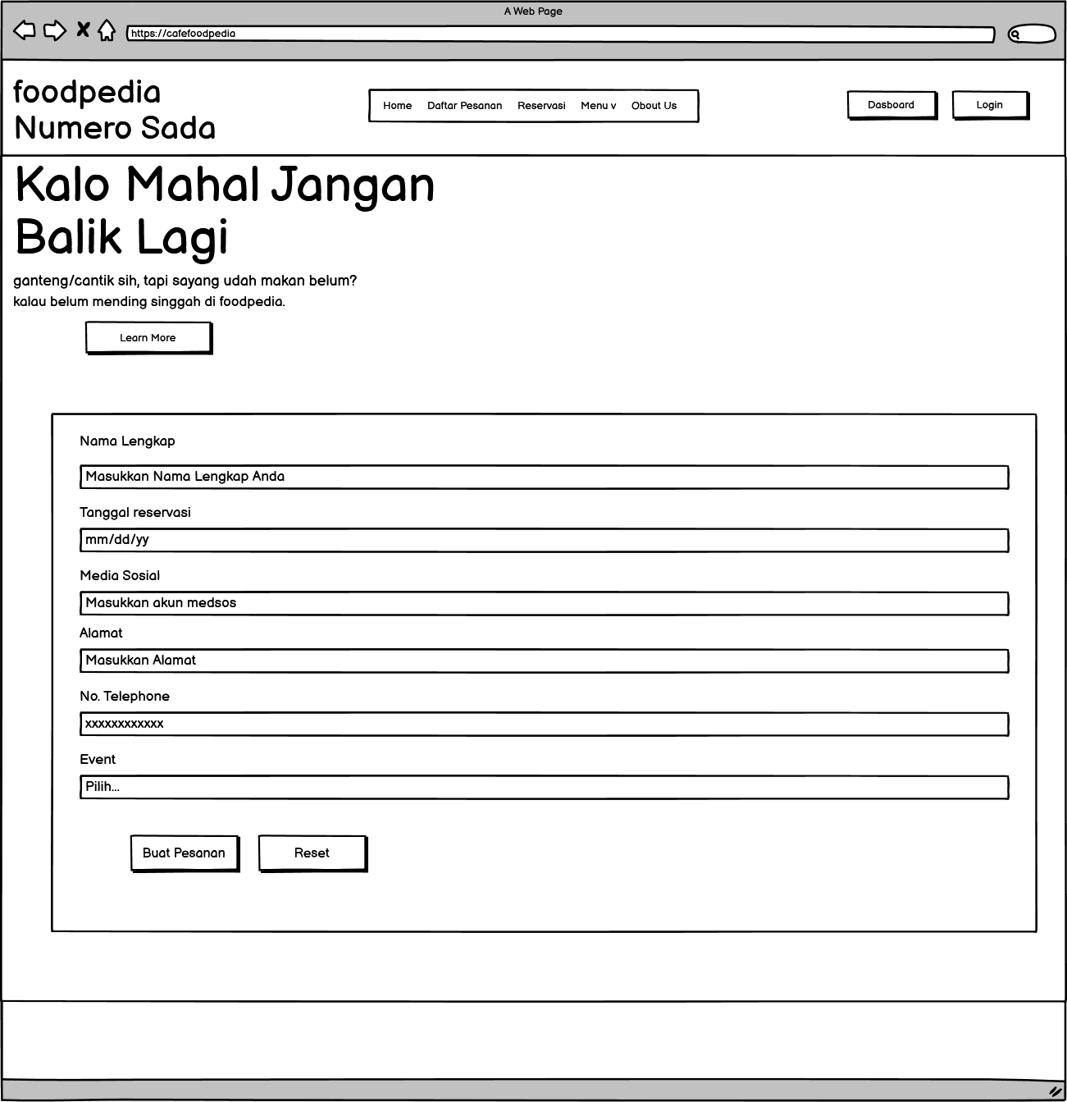
Gambar 28. Tampilan Halaman Reservasi

Tampilan Halaman About Us
Pada halaman about us, user dapat melihat informasi mengani detail alamat, jam kerja, dan sosial media dari Cafe Foodpedia. Tampilan halaman about us terlampir pada gambar 29.
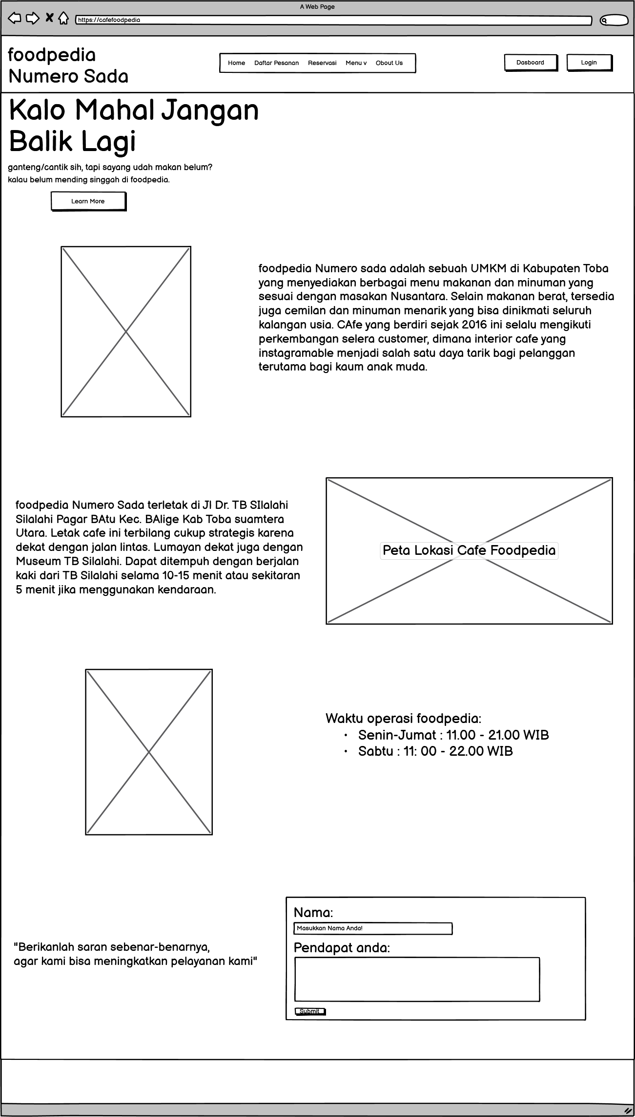
Gambar 29. Tampilan Halaman About us

Requirement Matrix
Berikan referensi silang yang melacak komponen dan struktur data hingga requirement dalam dokumen SRS Anda. Gunakan format tabular untuk menunjukkan komponen sistem mana (use case vs. package, package vs classes, use case vs sequence diagram) memenuhi masing-masing persyaratan fungsional dari SRS. Lihat functional requirements dengan angka / kode yang diberikan untuk setiap kasus penggunaan di SRS. Contohnya adalah seperti di bawah ini (use case vs. package). Ulangi tabel untuk requirement lain vs. elemen desain lainnya.
Tabel 1. Requirement Matrix [Nama Sistem]

 | P001 | P002 | …
Module 1, UC001 | X
Module 1, UC002 | X
Module 1, UC002 | X
Module 2, UC004 |  | X
Module 2, UC005 |  | X
.
.
Module n

Lampiran
Lampiran yang diperlukan oleh dokumen ini dapat dibuat subbab sesuai keperluan.

Sejarah Versi

Pada bagian ini, dijelaskan semua versi yang pernah di-deliver, dan ciri serta perubahannya.

Versi | Ditulis Oleh | Tanggal | Disetujui Oleh | Tanggal

Sejarah Perubahan
Bagian ini memuat sejarah perubahan dokumen (no. versi terbaru dibandingkan versi sebelumnya).

No. dokumen :
No. versi :
Halaman | Semula | Menjadi | Alasan perubahan

No. dokumen :
No. versi :
Halaman | Semula | Menjadi | Alasan perubahan

